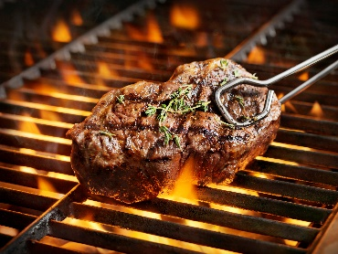 **Uitnodiging BBQ**

**Hoi,**

**je bent uitgenodigd voor een liefdevolle get-together & BBQ.**

**Datum: 2 juli 2022**

**Tijd: 15:00 uur**

**Graag tot zaterdag**